HAVSTENSSUND

Nu släcker Ellevio ljuset på Hällsö

BryggbeHAVSTENSSUND

Nu släcker Ellevio ljuset på Hällsö
Strömstads Tidning 2020-03-31

Bryggbelysning och vägbelysning på Hällsö utanför Havstenssund har släckts ner av elbolaget Ellevio. Elnätet har tidigare varit luftburet men Vattenfall Service, på uppdrag av Ellevio, håller nu på att schakta för att gräva ner det nät som finns på Hällsö.
Jerker Norlander
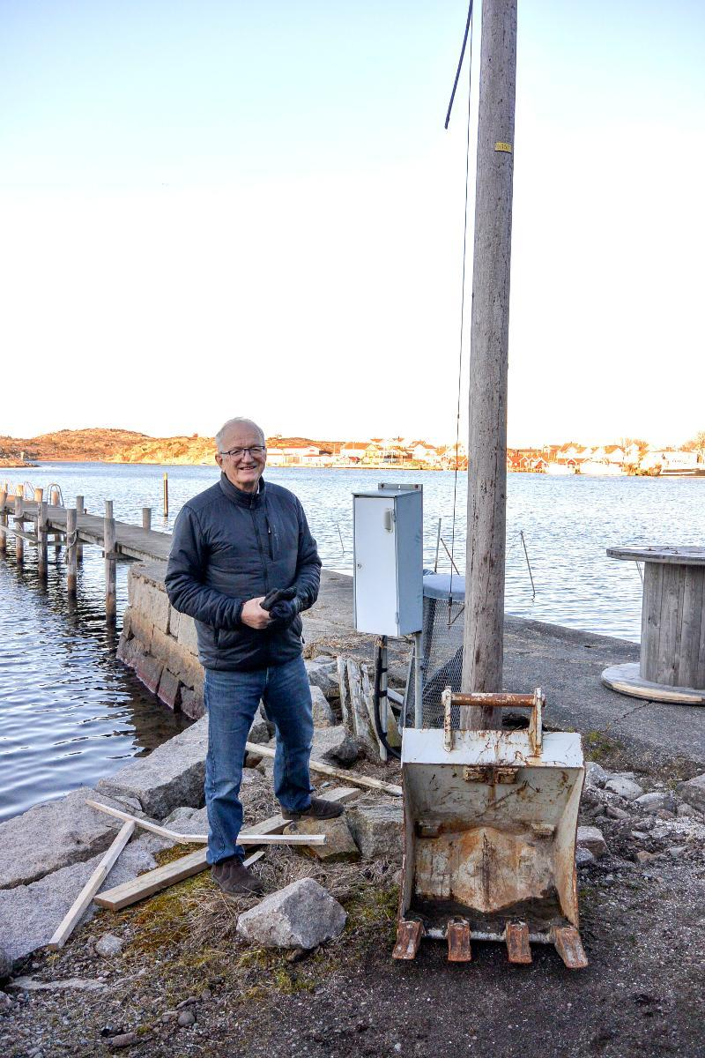
BO LINDGREN, ORDFÖRANDE I SAMHÄLLSFÖRENINGEN PÅ HÄLLSÖ, VID DEN VIKTIGA LYKTSTOLPEN PÅ BRYGGAN OCH DEN AVKLIPPTA KABELN. (BILD: JERKER NORLANDER)
HAVSTENSSUND
Tanums kommun vill inte längre ha ansvar för belysningen på ön och har överlämnat abonnemanget till samhällsföreningen. För närvarande handlar det om nio stolpar med belysning.
Samhällsföreningen har förståelse för att kommunen vill släppa ansvaret för detta.
Ön är privatägd med 26 fastighetetsägare. Övriga områden förvaltas av samhällsföreningen och för närvarande finns tre stycken året runt-hushåll på ön.
När Ellevio nu gräver ner elnätet i marken vill bolaget samtidigt också montera ner de nio stolparna med belysningsarmaturer. Skälet är att stolparna och luftledningarna anses vara för gamla. Stolparna restes på 70-talet och har besiktigats utan anmärkning under åren. Så sent som för två år sedan bytte Vattenfall service för kommunen ut armaturen i stolparna mot led-belysning.
Samhällsföreningen på Hällsö har bett att få överta stolparna för att kunna behålla belysningen. Ellevio vägrar dock att lämna ifrån sig stolparna och menar att de ska plockas ner. Enligt Ellevio byter de stolpar efter fyrtio år och bolaget har nu klippt av kabeln som förser lamporna med ström.
Enligt Tanums kommuns elkonsult kan stolparna hålla i minst tio år till. Stolparna är impregnerade med kreosot och det finns exempel i Tanums kommun på stolpar som hållit i närmare åttio år.
– Om vi bara kan få behålla några lampor så är den på bryggan absolut viktigast, säger Bo Lindgren, som är ordförande i ägarföreningen på Hällsö. Den är absolut nödvändig för att hitta med båt till Hällsö när det är mörkt.
Enligt Jan Palmblad, jurist och året runt-boende på Hällsö, är det inga problem att skriva över ansvaret för stolparna på samhällsföreningen.
– Ända sedan projektet startade har vi försökt ha en konstruktiv dialog med kommunen och de boende på ön för att hitta en lösning som alla är nöjda med. Vi kommer försöka få till ett nytt möte med alla inblandade för att fortsätta diskussionen. Vi vill göra vad vi kan för att de boende ska ha belysning som bidrar till trygghet på ön, säger Ellevios presschef Jonathan Björck.

HAVSTENSSUND

Nu släcker Ellevio ljuset på H

